Guide d'accessibilité pour Prodigi Windows

Annexe A : Raccourcis clavier et actions de la souris
Cette annexe répertorie tous les raccourcis clavier et les actions de la souris pour Prodigi pour Windows. Le clavier standard et le clavier Bluetooth HumanWare partagent les mêmes affectations de touches pour toutes les fonctions Prodigi.
Remarque : Cette annexe reflète le Guide d'accessibilité Prodigi pour Windows daté de mai 2026. Les affectations de touches sont cohérentes entre le clavier standard et le clavier Bluetooth HumanWare pour toutes les fonctions Prodigi.

A.1 Raccourcis clavier
Standard | Bluetooth HumanWare | Action
Ctrl + C | Ctrl + C | Copier
Ctrl + X | Ctrl + X | Couper
Ctrl + V | Ctrl + V | Coller
Ctrl + Q | Ctrl + Q | Quitter / Quitter l’application actuelle
Ctrl + B | Ctrl + B | Afficher ou masquer la bannière de boutons
Ctrl + S | Ctrl + S | Enregistrer l'image
ESC | ESC | Retour
Alt + F4 | Alt + F4 | Quitter l’application actuelle
Alt + Tab | Alt + Tab | Basculer entre les applications ouvertes
Alt + W | Alt + W | Démarrer ou arrêter le mode Fenêtres
TAB | TAB | Déplacer le focus du localisateur vers la zone ou l’élément suivant
Shift + TAB | Shift + TAB | Déplacer le focus du localisateur vers la zone ou l’élément précédent
Entrée / Barre d’espace | Entrée / Barre d’espace | Confirmer une sélection ou une action. Appuyer longuement pendant 1 seconde, puis relâcher ouvre le menu contextuel.
Shift + F10 | Shift + F10 | Ouvrir le menu contextuel de l'élément sélectionné
F1 | F1 | Ouvrir les Réglages pour la vue actuelle
F2 | F2 | Ouvrir l'application Assistant IA
F3 | F3 | Ouvrir l'application Loupe
F4 | F4 | Ouvrir l'application Distance
F5 | F5 | Ouvrir l'application Livres
F6 | F6 | Ouvrir l'application Fichiers
F7 | F7 | Diminuer la vitesse de lecture
F8 | F8 | Capturer une image / Démarrer ou arrêter la lecture
F9 | F9 | Augmenter la vitesse de lecture
F10 | F10 | Diminuer le volume
F11 | F11 | Activer ou désactiver la sourdine
F12 | F12 | Augmenter le volume
Touches fléchées | Touches fléchées | Déplacer le localisateur vers le haut, le bas, la gauche, la droite ; faire défiler
Ctrl + flèche vers le haut | Ctrl + flèche vers le haut | Effectuer un panoramique dans une image capturée. Faire défiler le texte en mode de lecture Colonne. Changer le focus de l’application en écran partagé.
Ctrl + flèche vers le bas | Ctrl + flèche vers le bas | Effectuer un panoramique dans une image capturée. Faire défiler le texte en mode de lecture Colonne. Changer le focus de l’application en écran partagé.
Ctrl + flèche vers la gauche | Ctrl + flèche vers la gauche | Effectuer un panoramique dans une image capturée. Faire défiler le texte en mode de lecture Ligne. Aller à la page précédente. Changer le focus de l’application en écran partagé.
Ctrl + flèche vers la droite | Ctrl + flèche vers la droite | Effectuer un panoramique dans une image capturée. Faire défiler le texte en mode de lecture Ligne. Aller à la page suivante. Changer le focus de l’application en écran partagé.
Plus (+) | Plus (+) | Zoom avant / augmenter la taille du texte
Moins (−) | Moins (−) | Zoom arrière / diminuer la taille du texte
Windows + H | Windows + H | Ouvrir la saisie vocale de Windows (voix en texte pour tout champ de texte)
Windows + Flèche vers le haut | Windows + Flèche vers le haut | Agrandir la fenêtre
Windows + M | Windows + M | Réduire l'application
Windows + Tab | Windows + Tab | Ouvrir la vue des tâches
Windows + D | Windows + D | Afficher ou caché le bureau
Windows + X | Windows + X | Ouvrir le menu Lien rapide
Windows + L | Windows + L | Verrouiller votre PC
M | M | Sélectionneur dans les outils d'annotation
P | P | Crayon dans les outils d'annotation
H | H | Surligneur dans les outils d'annotation
E | E | Gomme dans les outils d'annotation

A.2 Actions de la souris
Action de la souris | Résultat
Clic gauche | Sélectionner un élément (application, élément de menu, fichier, etc.)
Clic droit | Ouvrir le menu contextuel pour les fichiers et dossiers dans Fichiers, et les applications épinglées dans Apps
Double-clic | Dans Loupe : activer ou désactiver l’autofocus. Dans un fichier ouvert : activer ou désactiver la synthèse vocale.
Cliquer et maintenir pendant environ 1 seconde, puis relâcher. | Dans la Loupe : capturer une image. Dans un fichier ouvert : démarrer ou arrêter la lecture à partir de ce mot.
Clic et glisser (côté gauche de l'écran de la Loupe) | Basculer entre les modes Réel et Multi-capture
Clic et glisser (côté droit de la Loupe ou d'un fichier ouvert) | Parcourir les types de contraste : Couleur, Positif, Négatif
Molette de défilement | Dans Loupe : effectuer un zoom avant ou arrière. Dans les menus et les fichiers : faire défiler vers le haut ou vers le bas, déplacer le localisateur.
Ctrl + molette de défilement | Zoom avant ou arrière

Annexe B : Guide des gestes sur écran tactile
Les gestes suivants s'appliquent aux appareils à écran tactile. Tous les gestes peuvent être reproduits à l'aide d'une souris ou d'un clavier ; consultez l'Annexe A pour les actions équivalentes. Annexe A pour les actions équivalentes.

Pincement et zoom (2 doigts)
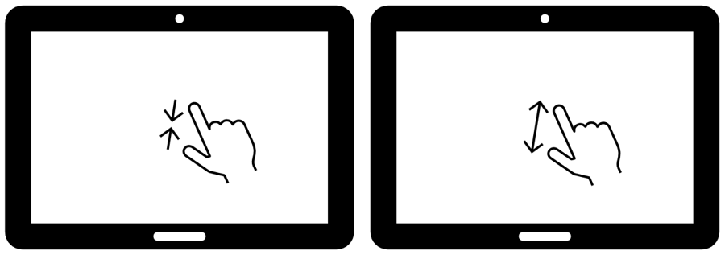
Placez deux doigts sur l'écran et écartez-les pour effectuer un zoom avant, ou rapprochez-les pour effectuer un zoom arrière. Utilisé dans la Loupe, Distance et Fichiers pour ajuster l'agrandissement.

Effleurement (1 doigt)
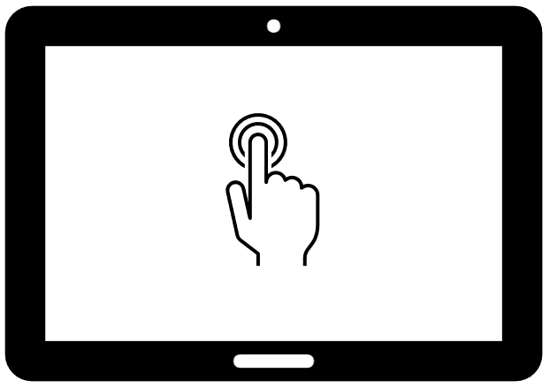
Touchez l'écran une fois avec un doigt. Utilisé pour sélectionner des applications, des éléments de menu, des fichiers et pour confirmer des choix.

Effleurement (2 doigts)
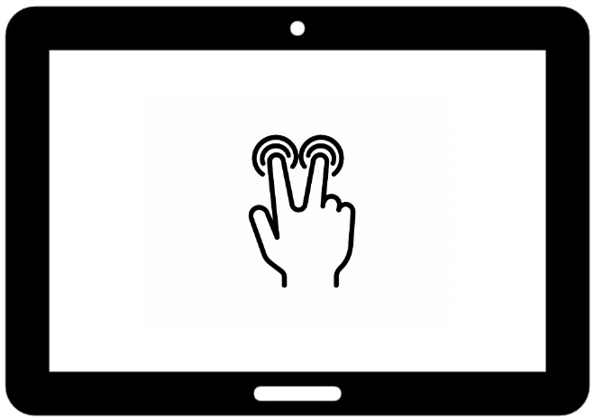
Appuyez deux doigts simultanément sur l'écran pour ouvrir le menu contextuel d'un élément. Par exemple, un fichier que vous souhaitez renommer ou supprimer.

Double effleurement (1 doigt)
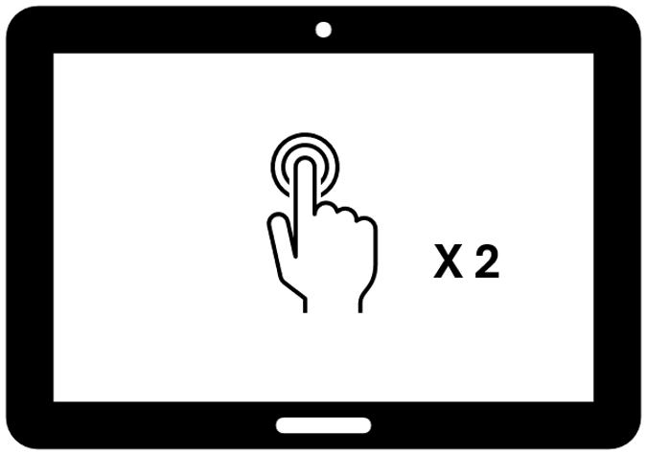
Touchez l’écran deux fois rapidement avec un doigt. Dans la barre d’en-tête du carrousel, le double toucher permet de quitter vers Windows. Dans l’application Loupe, un double toucher sur l’image en direct active ou désactive l’autofocus avec une caméra prise en charge.

Appui long (1 doigt)
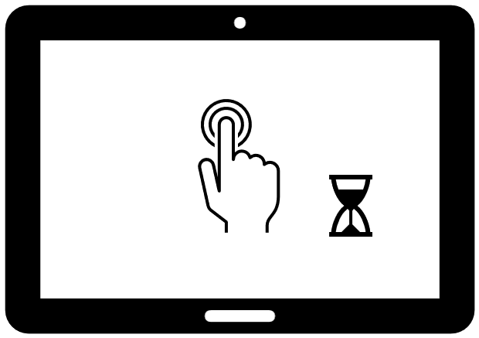
Appuyez et maintenez un doigt sur l'écran pendant environ une seconde. Dans la Loupe, l'appui long capture une image. Dans Fichiers et d'autres menus, il affiche le texte complet d'un élément sélectionné, comme un long nom de fichier ou une entrée de menu, dans un affichage contextuel. Dans une session de lecture, l'appui long sur un mot démarre la lecture par synthèse vocale à partir de ce mot.

Balayage (1 doigt)
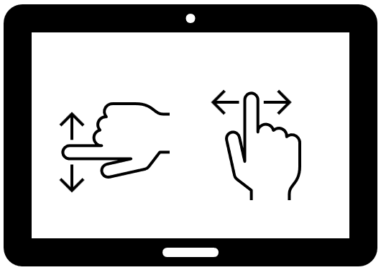
Faites glisser un doigt sur l'écran dans la direction souhaitée. Utilisé dans tout Prodigi pour faire défiler et naviguer.
- Dans la Loupe, balayez vers le haut ou le bas sur le côté gauche de l'écran pour basculer entre les modes Réel et Multi-capture.
- Dans la Loupe ou dans n'importe quel fichier ouvert, balayez vers le haut ou le bas sur le côté droit de l'écran pour parcourir les types de contraste : Couleur, Positif et Négatif.
- Dans Livres, balayez de droite à gauche pour avancer d'une page, ou de gauche à droite pour reculer d'une page.

Tenez-nous au courant!

